汪明凯老师介绍

- 上海地平线培训网高级讲师
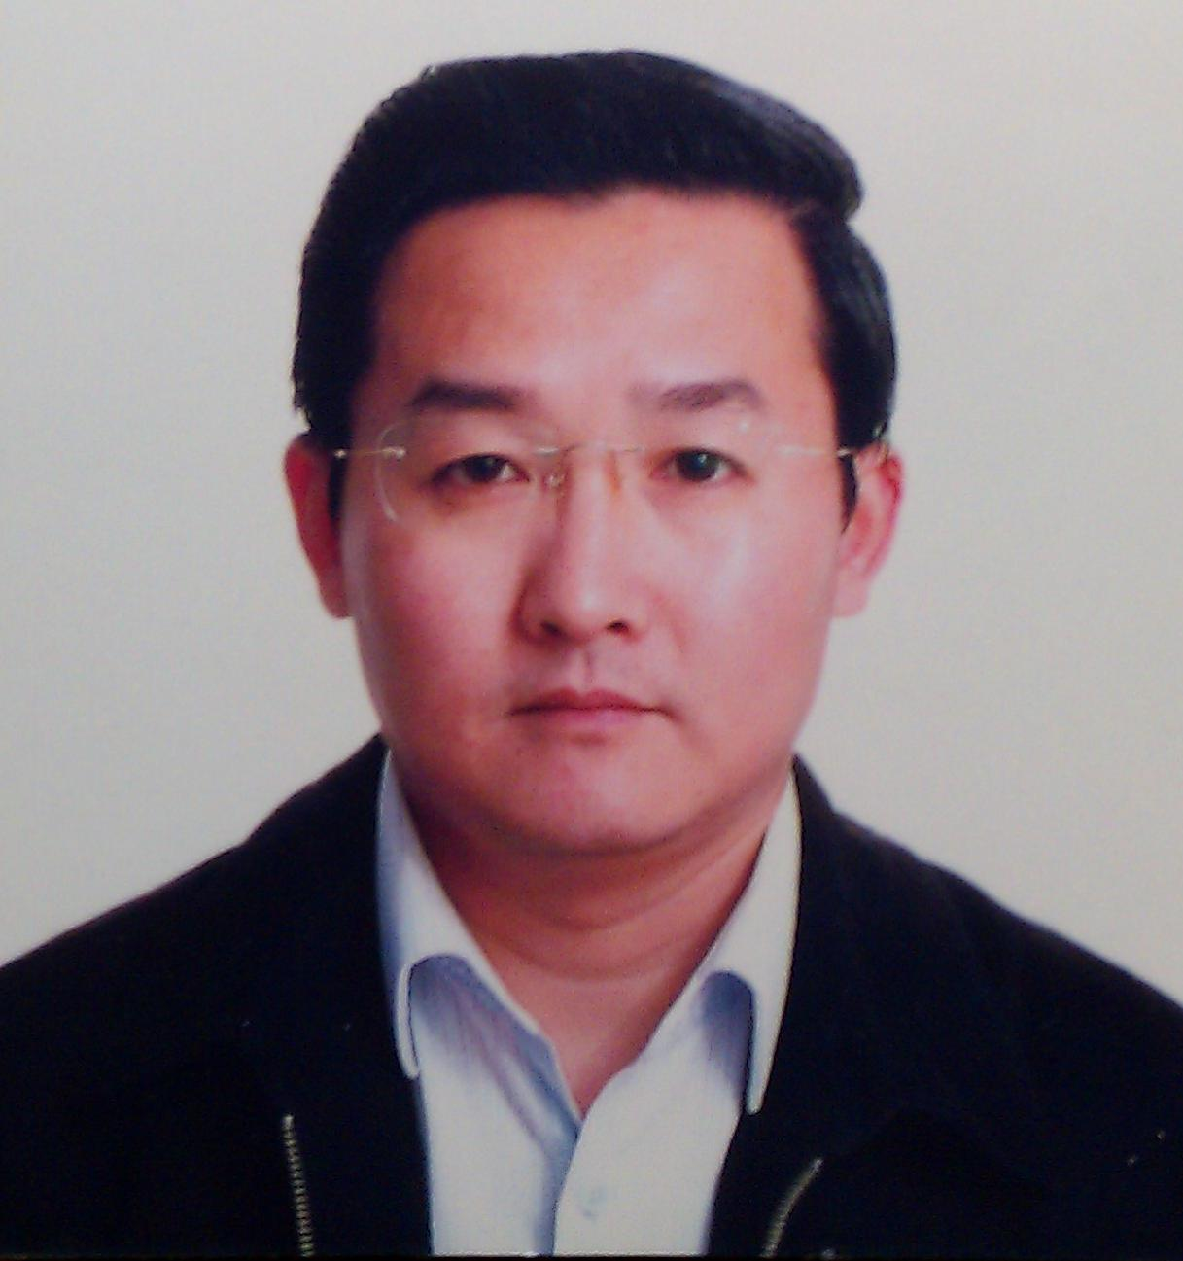
- 组织战略及领导力建设专家
- 实战型人力资源管理培训与咨询专家
- 企业全面人力资源管理体系构建专家
- 高级人力资源管理师
- 亚洲人力资源管理协会特约讲师
- 上海社科院人力资源培训讲师
- 上海交通大学教育集团签约讲师
- 人民大学上海RDR学院客座教授
- 美国CUW MBA 客座教授
- 上海工会管职业部学院客座教授
- 上海裕德学院签约教授
- 国家留学基金委特约讲师
- PI全球认证分析师
- DISC认证讲师
- 背景介绍：
- 具有17年中外资大型企业人力资源管理经验, 其中10年世界500强经历。历任500强企业培训经理、人力资源总监、美国500强HRVP、中资跨国企业全球人力行政副总裁、高级管理顾问等职务。涉及制造、医药、化工、消费品、教育培训、电子、研发等众多行业。
- 苏州大学英语专业学士 中国人民大学经济学硕士 法国尼斯大学DBA
- 擅长领域：
- 组织战略、文化与组织变革
- 战略人力资源管理
- 领导力建设
- 执行立提升
- 管理技能建立
- 构建企业全面的人力资源管理体系，包括人力资源管理全套制度流程设计、薪酬方案设计、绩效体系设计、职位发展通道设计及劳动关系解决方案等
- 价值与收获
- 诊断： 实际调研，把握管理脉搏，运用适合诊断项目，“量体裁衣”、“对症下药”。
- 方案应用指导： 全程式、可行性、可操作性实施方案。推广性的应用指导，保证方案“落地”。
- 理论： 紧随理论前沿研究，紧密结合实操需求，概念导入精准到位，知识浅显易懂，指导性强。
- 案例： 案例使用相关性强、参考性足、解释清晰、说明透彻，具有较强的参考价值和引导作用。
- 系统：以系统性的展现方式，逻辑性强、步骤清楚、操作性强的方法，指导学员实操技能。
- 工具：以实操性工具、图表帮助企业和学员将所学知识和方案成功实施。
- 无忧： 授课认真、细致并配以完善的训后服务，及时帮助企业和学员解决遇到的问题和难题。
- 授课风格：
汪老师的授课风格表现为：“理念导入”+“实务案例讲解”+“解决方案”，以多年500强外企、民企和上市集团公司的丰富人力资源管理和企业高级管理实战经验，根据客户及学员的实际情况阐述内容和观点，深入浅出地解决实际问题，与学员共同分享切身体会和感受。在培训中采用行动学习法、提问、探询、案例研究和小组讨论等互动性非常强的培训方式，积极引导学员全身心投入紧张的思考与感悟。高度实战的培训内容、精湛的培训技巧、生动流畅、气场强的授课风格深受众多企业及学员的高度认可与好评，在服务过的企业中享有较高的声誉。被认为是培训界讲求“实战制胜”的讲师专家之一。
主要培训方式：
- 分组互动式（讲授，案例，提问，练习，游戏，行动演练，视频）
- 大型演讲式（演讲，案例分享、互动提问解答）
- 咨询式辅导培训（讲授、行动演练、咨询方案、孵化）
- 主讲课程：
- 战略管理类
《企业战略人力资源管理》 《企业人力资源战略规划》
《企业战略绩效管理》 《企业综合平衡计分卡》
- 组织变革与管理
《组织结构及岗位设计实务》 《工作分析与组织人员配置》
《组织中的人际关系管理》 《追求共识的圆点：组织沟通与冲突 管理》
- 领导力课程
《如何快速提高领导力》 《情境领导》
《领导力与影响力》 《领导者如何处理上下级关系》
《基层干部领导技巧》 《以价值观为本的领导》
- 管理技能类课程
《有效运筹时间》 《360º 沟通技巧》
《MTP管理才能发展培训》 《如何有效授权》
《一线管理人员的管理技能培训》 《辅导---使他人更出色的技巧》
《专业演讲与呈现技巧》
- 执行力课程
《打造卓越战略执行力》 《打造高效能团队》
《如何提升团队战斗力》 《执行力--为达成目标而战的能力》
《工作计划制定与有效实施》
- 人力资源类课程
《优秀人才的选育用留》 《非人力资源经理的人力资源管理》 （双语）
《聘用佼佼者》 《已解决问题为导向的培训》
《从培训管理到绩效改进》 《个人绩效合约--建立切实可行的 目标》
《卓越的绩效管理体系建设》 《目标管理与计划实施》
《绩效辅导与绩效面谈》 《如何有效管理核心员工》
《薪酬方案---系统的员工激励机制》 《人才梯队建设与职业生涯规划》
【HR咨询领域】
 组织设计与工作分析  绩效管理体系
岗位评估与薪酬福利体系 企业培训管理体系 
任职资格与胜任力模型  整套人力资源管理体系构建
 企业劳动关系全案咨询 企业人才梯队建设与员工职业生涯规划
- 服务过的典型案例：
- 为上海某民营大型跨国企业建立健全了“全套人力资源管理体系”
通过一年的时间帮助企业中国区域建立健全了全套人力资源管理体系（包括公司的管理规章制度、全套的薪酬福利体系和绩效管理体系、人员的定岗定编定员工作等），在全球子公司推行了集团的战略绩效管理体系，取得了集团绩效文化及制度建设在全球的统一。
- 为上海某外资企业建立起中国区“绩效管理体系”
帮助企业建立起全套薪酬体系和绩效管理体系。帮助企业建立了以绩效为核心的企业文化，并设计了长效人才激励机制和方案帮助企业留住骨干人员。
3、帮助江苏宜兴一机械制造公司建立了全套人力资源管理体系
通过朋友的举荐，帮助宜兴的一家民营机械制造企业建立了全套的人力资源管理体系，并进行了有效孵化，使企业在规范化、合理化、流程化管理上取得了较大进步。
4、帮助某上海大型教育培训企业诊断设计了组织机构
首先对其企业战略及组织现状进行了诊断，从结构、职责、执行机制、流程、汇报关系及员工发展等方面深入分析和诊断，获得高管层的充分肯定和高度参与，历时半年，帮助设计并有效落地，同时进行了公司中高层管理人员有关管理技能和领导力的培训。
- 为浙江某行业龙头企业进行了绩效管理体系的重新设计和孵化推广
企业规模较大，处于行业发展的前列，发展平稳，但是某种程度上缺乏活力，绩效体系不能有效地起到促进员工绩效提升和员工发展的作用。经半年工作，重新修正了集团绩效管理基本流程和管理方式，在实施过程中尤其强调了管理人员的绩效辅导和沟通技能的提升，尤其是对特别部门和特殊职能员工的针对性激励措施设计，起到了立竿见影的效果。

- 服务过的典型客户：
- 外资公司
- 国内公司
宝钢
十三冶
三一重工
中国移动广东公司
海利生物技术
华山医院
康奈集团
上海船厂
振华港机
上电科
西贝医疗
冠亚集团
华山医院
潍柴华丰
双良股份
武汉邮电科学研究院 等
American Standard
UPM
PHILIPS
RR DONNELLEY
GITI TIRE
FUNKE
KEIHIN
BEKAERT
SHARP
Terex
Valmont
ECCO
NDA
Etc.

- 典型客户评价：
外资企业
GITI TIRE
汪老师的培训和辅导帮助大中华区所有公司都
顺利建立起了自己的内部培训师队伍，使公司的
知识分享和管理更加频繁和有效率了。
DYNAMAX
原来公司的绩效管理各自为战，根本谈不上统一
管理，现在在Keven的帮助下迅速进行了体系建
立、培训、组织和实施，很快就实现了步调一致。
大家的目标也更加明确了。
国内客户
宝钢
尽管国企与外企的文化不同，但是培训后颇受启发，今天汪
老师培训的内容一定在工作工作中使用，相信大有裨益。
中移动广东公司
汪老师的培训让我们理清了工作流程和规范，工作上定有更
大起色。
海利生物
培训太精彩了，不光我们的各大分销商很钦佩，而且我们今
后也要根据您的培训内容好好规范。

